# SISTEM INFORMASI PERPUSTAKAAN DIGITAL BERBASIS WEB

# DI SMA MEKAR ARUM

**LAPORAN PRAKTIK KERJA**

Diajukan untuk memenuhi

Laporan Pertanggung jawaban Praktik Kerja Lapangan Tk.2

dan Syarat Mata Kuliah Seminar Program

Disusun oleh :

**SILVER FARHANNY SYIFA**

**NRP. 190313012**



**POLITEKNIK KOMPUTER BISNIS LPKIA  
 PROGRAM STUDI MANAJEMEN INFORMATIKA**

**KONSENTRASI SISTEM INFORMASI**

**BANDUNG**

# 2021

# BAB 1

# PENDAHULUAN

## Latar Belakang Permasalahan

Di era pandemic covid-19 ini, hampir seluruh instansi pendidikian di Indonesia termasuk di SMA Mekar Arum melakukan pembelajaran secara *daring*. Oleh karna itu, fasilitas fasilitas utama maupun fasilitas penunjang yang terdapat di SMA Mekar Arum pun tidak dipergunakan secara maksimal, Salah satunya adalah fasilitas Perpustakaan. Padahal, baik siswa maupun tenaga pengajar masih tetap memerlukan bahan literasi yang terdapat didalam perpustakaan sebagai penunjang kompetensi materi yang ada.

Dengan berkembangnya ilmu pengetahuan dan teknologi saat ini, membuat masalah-masalah tersebut sangat mungkin untuk dapat diselesaikan dengan bantuan teknologi. Termasuk permasalahan yang saat ini dihadapi SMA Mekar Arum dalam memberikan fasilitas sarana literasi bagi Siswa maupun Guru nya.

Namun, permasalahan tidak berhenti hanya sampai situ. Keterbatasan perangkat keras atau *Hardware* yang dimiliki oleh user terutama Siswa membuat penulis harus dapat memilih Basis Perangkat Lunak yang pas dan sekiranya dapat digunakan oleh semua user agar penggunaan nya maksimal dan tepat sasaran.

Untuk itu, penulis membuat Sistem informasi *Digital Library berbasis WEB* yang diharapkan dapat menjadi solusi bagi permasalahan-permasalahan yang sudah penulis uraikan sebelumnya dan menjadikannya sebagai judul dalam program Magang tingkat 2 yang sedang dijalani penulis.

## Identifikasi Persoalan

Berdasarkan latar belakang yang sudah penulis uraikan sebelumnya, teridentifikasi masalah-masalah sebagai berikut :

1. Perpustakaan milik SMA Mekar Arum yang hampir tidak terpakai karna minim nya pengunjung akibat pengadaan Sistem Pembelajaran Jarak Jauh (PJJ).
2. SMA Mekar Arum belum memiliki Sistem informasi yang memungkinkan Siswa atau Guru untuk tetap dapat memanfaatkan fasilitas literasi yang dapat diakses kapanpun dan dimanapun.
3. Rencena pembangunan Sistem informasi menggunakan basis Website agar *user* dapat mengakses Sistem informasi ini menggunakan *device* apapun selama memiliki jaringan internet.

## Ruang Lingkup

Ruang Lingkup permasalahan yang akan di komputerisasi dalam Sistem informasi ini adalah :

1. Merancangan bangun database dan arsitektur penyimpanan data statistic yang dipergunakan dalam Sistem informasi menggunakan *PHP MyAdmin*
2. Merancang bangun Sistem informasi berbasis website sebagai *user interface* dari Sistem informasi ini menggunakan aplikasi *Visual Code*.
3. Menggunakan Bahasa pemrograman HTML dan PHP dalam pembuatan *User Interface* Sistem informasi.
4. Penyimapanan dan pengelolaan data Siswa, Guru, dan Staff Perpustakaan SMA Mekar Arum
5. Penyimpanan dan pengelolaan buku digital atau E-book sebagai factor utama berjalannya Sistem informasi ini
6. Peminjaman E-book bagi user dan pemberian akses untuk dapat membaca e-book tersebut secara online (tidak untuk di *download*)
7. Admin berhak menutup akses antara user dengan ebook yang sedang dipinjam.

## Tujuan

1. Merancang dan mengimplementasikan pembuatan Sistem Informasi *Digital Library*.
2. Memahami dan mempelajari proses bisnis dalam perpustakaan milik SMA Mekar Arum.
3. Mengaplikasikan ilmu perkuliahan tentang pengembangan Sistem informasi berbasis WEB menggunakan *PHP, MyAdmin,* dan *PHP Boostrap*.
4. Memahami kondisi pekerjaan sebagai *Software & Web Developer*.
5. Memungkinkan Siswa & Guru untuk tetap dapat menggunakan dan memanfaatkan Materi-materi penunjang keilmuan maupun non-keilmuan dengan tanpa harus mengunjungi perpustakaan itu sendiri.
6. Pemanfaatan teknologi sebagai solusi dari masalah yang sedang dihadapi SMA Mekar Arum.

## Sistematika Penulisan

Agar dalam penulisan Laporan Kerja Lapangan dapat lebih terata, maka penulis berusaha mengikuti pedoman penyususnan sistematis sehingga diharapkan tahap-tahap pembahasan akan tampak jelas kaitannya antara bab yang satu dengan bab lainnya. Adapun isi dari masing masing bab tersebut adalah sebagai berikut :

**BAB I PENDAHULUAN**

Bab ini digunakan untuk mendefinisikan persoalan, ruang lingkup dan perencanaan kegiatan atau proyek dilakukan. Bab ini berisi latar belakang, identifikasi persoalan, lingkup dan batasan, tujuan, dan sistematika penulisan

**BAB II DASAR TEORI**

Bab ini menjelaskan teori tentang permasalahan yang dibahas dalam laporan praktik kerja dan bahasa pemrograman yang digunakan untuk mengembangkan perangkat lunak.

**BAB III ANALISIS DAN PERANCANGAN**

Bab ini digunakan untuk mendefinisikan semua kebutuhan pemakai dan meletakkan dasar-dasar untuk proses perancangan perangkat lunak. Bab ini juga menjabarkan tentang pengembangan spesifikasi perangkat lunak untuk memecahkan persoalan. Pembahasan meliputi gambaran umum perusahaan, analisis fungsional, perancangan data, perancangan antarmuka, spesifikasi program, dan kendala.

**BAB IV IMPLEMENTASI DAN PENGUJIAN**

Bab ini berisi uraian mengenai kegiatan dalam membangun/mewujudkan rancangan sistem baru secara nyata. Kegiatan yang dibahas meliputi kebutuhan sumber daya dan panduan penggunaan program.

**BAB V KESIMPULAN DAN SARAN**

Bab ini memuat elaborasi dan rincian kesimpulan yang dituliskan pada abstrak. Saran untuk kajian lanjutan serta *practical implication* dari kerja mahasiswa dapat dituliskan pada bab ini.

# BAB II

# DASAR TEORI

### Teori Tentang Permasalahan

#### Pengertian SMA

SMA merupakan jenjang pendidikan menengah yang mengutamakan penyiapan siswa untuk melanjutkan pendidikan yang lebih tinggi dengan pengkhususan. (Depdiknas, 2004: 112). Perwujudan pengkhususan tersebut berupa diselenggarakanya penjurusan di mulai di kelas XI (sebelas), yakni, penjurusan pada Ilmu Pengetahuan Alam (IPA), Ilmu Pengetahuan Sosial (IPS), dan Bahasa yang mulai diterapkan pada siswa SMA kelas XI tahun pelajaran 2005/2006. Penjurusan merupakan upaya strategis dalam memberikan fasilitas kepada siswa untuk menyalurkan bakat, minat, dan kemampuan yang dimilikinya yang dianggap paling potensial untuk dikembangkan secara optimal. Oleh karena itu, maka sekolah, guru, dan petugas Bimbingan Konseling (BK) harus mampu menempatkan ke dalam jurusan secara tepat. Menempatkan siswa pada jurusan tertentu secara tepat berarti memberikan peluang kepada siswa untuk dapat berhasil pada masa yang akan datang. Hal ini sesuai dengan bunyi pasal 12 Undang-Undang Nomor 20 tahun 2003, bahwa Peserta didik mendapatkan pelayanan pendidikan sesuai dengan bakat, minat, dan kemampuannya. Untuk menghindarkan kemungkinan terjadi ketidaktepatan penjurusan siswa SMA dalam pilihan jurusan tertentu, perlu ada upaya antara lain: pengukuran dan penilaian keefektifan perencanaan penjurusan, keefektifan pelaksanaan penjurusan, keberhasilan siswa setelah penjurusan, serta kendala-kendala yang dihadapi dalam penjurusan.

#### Pengertian Siswa

Menurut Kamus Besar Bahasa Indonesia (KBBI), Siswa atau murid adalah adalah individu yang belajar pada jenjang tertentu mulai dari sekolah dasar, sekolah menengah dan seterusnya. Sebutan siswa, murid dan anak sekolah lebih cocok untuk tingkatan sekolah dasar hingga menengah atas. Definisi dari siswa pun dijelaskan dalam Undang-undang NO 20 Tahun 2003, yang mendefinisikan bahwa siswa sebagai bagian dari anggota masyarakat yang sedang berusaha untuk mengembangkan potensi melalui pendidikan dalam tingkatan, jalur dan jenis tertentu.

Dan Menurut Sinolungan (1997), mengemukakan bahwa pengertian pelajar secara luas adalah setiap orang yang terlibat dengan proses pendidikan untuk memperoleh pengetahuan sepanjang hidupnya. Sedangkan dalam arti sempit, pengertian pelajar adalah setiap siswa yang belajar di sekolah.

#### Pengertian Perangkat Lunak

Menurut Elvis C. Foster (2014, pp. 4) perangkat lunak adalah kombinasi antara program, database dan dokumentasi. Tanpa software, komputer tidak lebih dari kotak elektronik yang tidak bisa digunakan khususnya untuk sebagian manusia. Menurut Pressman (2015, pp. 4) yang dimaksud perangkat lunak dapat diartikan sebagai berikut: 1. Intruksi (program computer) saat dieksekusi dapat menyediakan features, fungsi dan performa yang sesuai dan diinginkan oleh pengguna. 2. Struktur data yang memungkinkan sebuah program dapat memanipulasi informasi dengan baik. 3. Informasi deskriptif berupa hard copy dan bentuk virtual yang dapat menggambarkan operasi dan kegunaan dari suatu program.

Sedangkan secara umum, Perangkat lunak (Software) merupakan suatu istilah khusus yang dipakai pada data yang diformat serta disimpan secara digital yang di dalamnya meliputi program komputer, dokumentasinya, serta seagala informasi yang bisa ditulis dan dibaca oleh komputer. Perangkat lunak juga dapat disebut sebagai sebuah bagian sistem dalam komputer yang tidak memiliki wujud nyata dan istilah seperti itu digunakan untuk menonjolkan perbedaan antaraalt software (perangkat lunak) dengan hardware (perangkat keras) komputer.

Karena dikatakan sebagai perangkat lunak atau software, maka software itu memiliki sifat yang jauh berbeda dengan dengan perangkat keras (hardware). Apabila hardware adalah perangkat yang nyata, dapat dilihat dengan mata yang jelas, sekaligus dapat dipegang secara langsung, maka hal itu tidak berlaku pada software, sebab software tidak bisa dipegang dan dilihat secara fisik bentuknya.

#### Pengertian Perpustakaan

Dalam bahasa inggris perpustakaan dikenal dengan istilah library. Istilah ini berasal dari kata latin yaitu liber atau libri artinya buku. Pengertian perpustakaan lebih umum menurut Sulistyo-Basuki (1993: 3) adalah sebuah ruangan, bagian sebuah gedung, ataupun gedung itu sendiri yang digunakan untuk menyimpan buku dan terbitan lainya yang biasanya di simpan menurut tata susunan tertentu untuk digunakan pembaca, bukan untuk dijual. Sedangkan dalam Undang-Undang RI Nomor 43 Tahun 2007 tentang perpustakaan, definisi perpustakan adalah institusi pengelola koleksi karya tulis, karya cetak, dan/karya rekam secara profesionl dengan sistem yang baku guna memenuhi kebutuhan pendidikan, penelitian, pelestarian, informasi dan rekreasi para pemustaka.

Dan pengertian perpustaan menurut Sulistyo, Basuki adalah sebuah ruangan atau gedung yang digunakan untuk menyimpan buku dan terbitan lainnya yang biasanya disimpan menurut tata susunan tertentu yang digunakan pembaca bukan untuk dijual.

#### Pengertian Digital

Digital adalah sinyal data dalam bentuk pulsa yang dapat mengalami perubahan yang tiba-tiba dan mempunyai besaran 0 dan 1. Sinyal digital hanya memiliki dua keadaan, yaitu 0 dan 1, sehingga tidak mudah terpengaruh oleh derau, tetapi transmisi dengan sinyal digital hanya mencapai jarak jangkau pengiriman data yang relatif dekat. Biasanya sinyal ini juga dikenal dengan sinyal diskret. Sinyal yang mempunyai dua keadaan ini biasa disebut dengan bit. Bit merupakan istilah khas pada sinyal digital. Sebuah bit dapat berupa nol (0) atau satu (1). Kemungkinan nilai untuk sebuah bit adalah 2 buah (21). Kemungkinan nilai untuk 2 bit adalah sebanyak 4 (22), berupa 00, 01, 10, dan 11. Secara umum, jumlah kemungkinan nilai yang terbentuk oleh kombinasi n bit adalah sebesar 2n buah. Teknologi digital memiliki beberapa keistimewaan unik yang tidak dapat ditemukan pada teknologi analog, yaitu :

1. Mampu mengirimkan informasi dengan kecepatan cahaya yang mengakibatkan informasi dapat dikirim dengan kecepatan tinggi.
2. Penggunaan yang berulang-ulang terhadap informasi tidak mempengaruhi kualitas dan kuantitas informasi itu sendiri.
3. Informasi dapat dengan mudah diproses dan dimodifikasi ke dalam berbagai bentuk.
4. Dapat memproses informasi dalam jumlah yang sangat besar dan mengirimkannya secara interaktif.

Pada saat ini semakin banyak penggunaan teknik analog dan digital dalam suatu Sistem untuk memanfaatkan keunggulan masing- masing. Tahapan terpenting adalah menentukan bagian mana yang menggunakan teknik analog danbagian mana yanhg menggunakan teknik digital. Dan dapat diramalkan di masa depan bahwa teknik digital akan menjadi lebih murah dan berkualitas.

#### Pengertian Buku Digital

Menurut Oxforddictionaries.com, pengertian e-book adalah versi elektronik dari buku cetak yang bisa dibaca di komputer atau perangkat genggam yang dirancang khusus untuk tujuan ini.

Sedangkan secara umum, electronic book atau disingkat e-book adalah merupakan suatu buku yang bentuknya digital atau elektronik dimana pada umumnya mereka berisi tulisan, berita atau panduan (tutorial) dan lain sebagainya.

Buku elektronik ini hanya dapat dibuka dan juga dibaca melalui perangkat Elektronik, sebagai contoh, misalnya seperti komputer, tablet, smartphone dan lain sebagainya. Berbeda dengan menggunakan buku cetak yang ada pada umumnya, buku elektronik ini juga berisi tulisan-tulisan yang juga ada gambar dengan berbagai macam tema, sebagai contoh, misalnya e-book tentang teknologi, pengetahuan, motivasi, tutorial, dan tema lain sebagainya.

Di zaman yang serba digital saat ini, tentu saja e-book lebih banyak dipakai dan dibaca dibandingkan dengan buku cetak. Berdasarkan segi penggunaan dan penyimpanannya mereka juga terbilang lebih simpel, sehingga sekarang, banyak orang yang lebih memilih untuk membeli e-book daripada buku cetak.

#### Pengertian Covid-19

Menurut World Health Organization (WHO), COVID-19 adalah penyakit menular yang disebabkan oleh jenis coronavirus yang baru ditemukan. Virus baru dan penyakit yang disebabkannya ini tidak dikenal sebelum mulainya wabah di Wuhan, Tiongkok, bulan Desember 2019. COVID-19 ini sekarang menjadi sebuah pandemi yang terjadi di banyak negara di seluruh dunia.

Arti Coronavirus sendiri adalah suatu kelompok virus yang dapat menyebabkan penyakit pada hewan atau manusia. Beberapa jenis coronavirus diketahui menyebabkan infeksi saluran nafas pada manusia mulai dari batuk pilek hingga yang lebih serius seperti Middle East Respiratory Syndrome (MERS) dan Severe Acute Respiratory Syndrome (SARS).

#### Pengertian Pembelajaran Jarak Jauh (PJJ)

Beberapa orang ahli mengungkapkan pengertian pembelajaran jarak jauh, diantaranya G. Dogmen, G. Mackenzie, E. Christensen, dan P. Rigby, O. Peter, M. Moore, B. Holmeberg (Aristorahadi, 2008). Menurut Dogmen ciri-ciri pembelajaran jarak jauh adalah adanya organisasi yang mengatur cara belajar mandiri, materi pembelajaran disampaikan melalui media, dan tidak ada kontak langsung antara penngajar dengan pembelajar. Mackenzie, Christensen, dan Rigby mengatakan pendidikan jarak jauh merupakan metode pembelajaran yang menggunakan korespondensi sebagai alat untuk berkomunikasi antara pembelajar dengan pengajar. Salah satu bentuk pendidikan jarak jauh adalah Sekolah Korespondensi. Korenspondensi merupakan metode pembelajaran menggunakan korespondensi sebagai alat untuk berkomunikasi antara pembelajar dengan pengajar. Karakteristiknya antara lain pembelajar dan pengajar bekerja secara terpisah, namun keduanya dipersatukan dengan korespondensi. Korespondensi diperlukan agar terjadi interaksi antara pembelajar dan pengajar.

Menurut mereka karakteristik pembelajaran jarak jauh adalah pembelajar dan pengajar bekerja secara terpisah, pembelajar dan pengajar dipersatukan melalui korespondensi, dan perlu adanya interaksi antara pembelajar dan pengajar. Pendidikan jarak jauh itu merupakan bentuk pendidikan yang memberikan kesempatan kepada pembelajarnya untuk belajar secara terpisah dari pengajarnya. Namun ada kemungkinan untuk acara pertemuan antara pengajar dan pembelajar hanya dilakukan kalau ada peristiwa yang istimewa atau untuk melakukan tugas-tugas tertentu saja.

### Bahasa Pemrograman

#### Pengertian Website

Website adalah suatu kumpulan-kumpulan halaman yang menampilkan berbagai macam informasi teks, data, gambar, video maupun gabungan dari semuanya bersifat statis dan dinamis. Sebelum dibahas lebih lanjut, tentunya terlebih dahulu mengetahui pengertian web. Menurut Sibero (2014:11), “Web merupakan suatu sistem yang berkaitan dengan dokumen digunakan sebagai media untuk menampilkan teks, gambar, multimedia dan lainnya pada jaringan internet”. Sedangkan menurut Hidayatullah dan Kawistara (2015:3), “Web adalah suatu sistem yang ditemukan oleh Tim Bernes-Lee untuk menyusun arsip-arsip risetnya, sehingga memudahkan pencarian informasi yang dibutuhkan”. Berdasarkan teori diatas dapat disimpulkan bahwa pengertian web adalah suatu sistem yang menudahkan pencarian informasi untuk menampilkan teks, gambar, multimedia dan lain sebagainya pada jaringan internet.

#### Pengertian web server

Menurut Supono dan Putratama (2016:6) “Web- Server adalah perangkat lunak server yang berfungsi untuk menerima permintaan dalam bentuk situs web melalui HTTP atau HTTPS dari klien itu, yang dikenal sebagai browser web dan mengirimkan kembali (reaksi) hasil dalam bentuk situs yang biasanya merupakan dokumen HTML.” Menurut Sibero (2013:11) “Web Server adalah sebuah komputer yang terdiri dari perangkat keras dan perangkat lunak”. Berdasarkan pendapat diatas dapat disimpulkan bahwa Web Server adalah sebuah komputer yang terdiri dari perangkat keras dan perangkat lunak server yang berfungsi untuk menerima permintaan dalam bentuk situs web melalui browser web dan mengirimkan kembali (reaksi) hasil dalam bentuk sistus yang biasanya merupakan dokumen HTML.

#### Pengertian web browser

Web Browser adalah suatu program atau software yang digunakan untuk menjelajahi internet atau untuk mencari informasi dari suatu web yang tersimpan didalam komputer. Menurut Sibero (2014:12), web browser adalah “aplikasi perangkat lunak yang digunakan untuk mengambil dan menyajikan sumber informasi web”. Sumber informasi web diidentifikasi dengan Uniform Resource Identifier (URI) yang dapat terdiri dari halaman web, video, gambar, ataupun konten lainnya. Sedangkan menurut Abdulloh (2016:4), “Web Browser digunakan untuk menampilkan hasil website yang telah dibuat. “Web Browser yang sering digunakan di antaranya adalah Mozila Firefox, Google Chrome, dan Safari. Berdasarkan teori diatas dapat disimpulkan bahwa pengertian web browser adalah aplikasi perangkat lunak yang digunakan untuk menyajikan sumber informasi dan menampilkan hasil website yang telah dibuat.

#### Pengertian Bahasa Pemrograman HTML

Menurut Sidik dan Husni (2017:10) “HTML kependekan dari Hyperlink Text Markup Language. Dokumen HTML adalah file teks murni yang dapat dibuat dengan editor teks sembarang. Dokumen ini dikenal sebagai web page. Dokumen HTML merupakan dokumen yang disajikan dalam browser web surfer. Dokumen ini umumnya berisi informasi atau interface aplikasi di dalam internet”. Menurut Sibero (2013:19) “Hyperlink Text Markup Language (HTML) daalah bahasa yang digunakan pada dokumen web sebagai bahasa untuk pertukaran dokumen web”. Berdasarkan uraian diatas maka kesimpulannya Hyperlink Text Markup Language (HTML) adalah bahasa yang digunakan untuk menulis halaman web sebagai pertukaran dokumen web dan dokumen ini umumnya berisi informasi atau interface aplikasi di dalam internet

#### Pengertian Bahasa Pemrograman PHP

Menurut Hikmah, dkk (2015:1) ”PHP merupakan kependekan dari Hypertext Preprocessor. PHP tergolong sebagai perangkat lunak open source yang diatur dalam aturan general purpose licences (GPL). Bahasa pemograman PHP sangat cocok dikembangkan dalam lingkungan web, karena PHP bisa diletakkan pada script HTML atau sebaliknya. PHP dikhususkan untuk pengembangan web dinamis”. Menurut Sibero (2013:49) “PHP adalah pemograman interpreter yaitu proses penerjemahan baris kode sumber menjadi kode mesin yang dimenegerti komputer secara langsung pada saat baris kode dijalankan”. Dari pendapat di atas dapat disimpulkan bahwa PHP adalah penerjemahan baris kode yang bisa dibaca atau dimengerti oleh komputer karena PHP bisa diletakkan pada script HTML atau sebaliknya. PHP dikhususkan untuk pengembangan web dinamis.

#### Pengertian CSS

Menurut Saputra (2012:5) menjelaskan bahwa “CSS atau yang memiliki kepanjangan Cascading Style Sheet merupakan suatu bahasa pemograman web yang digunakan untuk mengendalikan dan membangun berbagai komponen dalam web sehingga tampilan web akan lebih rapi, terstruktur dan seragam”. Menurut Sibero (2013:112) “Cascading Style Sheet (CSS) adalah dikembangkan untuk menata gaya pengaturan halaman web, terdiri dari selector properti dan nilai seperti halnya HTML atau PHP dan bahasa pemograman lainnya”. Berdasarkan pengertian diatas dapat disimpulkan CSS (Cascading Style Sheet) adalah sebuah perangkat lunak (software) yang dikembangkan untuk gaya 16 penngaturan halaman web dan pengelola isi (content) yang ada di dalam website sehingga tampilan web akan lebih rapi, terstruktur dan seragam.

#### Pengertian Boostrap

Bootstrap adalah framework HTML & CSS, yang berfungsi untuk situs web dan aplikasi web. Bootstrap berisi HTML - dan CSS desain berbasis template untuk tipografi , bentuk, tombol, navigasi dan komponen antarmuka lainnya, serta opsional JavaScript ekstensi. Hal ini bertujuan untuk memudahkan pengembangan dari website dinamis dan aplikasi web. Karena ini adalah framework HTML & CSS, front-end para "programmer" lah sering menggunakan keandalan dari bootstrap ini. Tetapi, tak menutup kemungkinan back-end programmer pun ikut menggunakan framework yang satu ini.

ootstrap dilengkapi dengan beberapa komponen JavaScript dalam bentuk jQuery plugin. Mereka menyediakan elemen antarmuka pengguna tambahan seperti kotak dialog, tooltips. Bootstrap juga memperluas fungsi beberapa elemen antarmuka yang ada, termasuk fungsi auto-lengkap untuk bidang masukan. Dalam versi 2.0, plugin JavaScript berikut ini didukung: Modal, Dropdown, Scrollspy, Tab, Tooltip, Popover, Alert, Button, Ciutkan, Carousel dan Typeahead.

Tidak hanya tampilan statis saja yg disediakan bootstrap, kamu juga dapat menambahkan tampilan yg dinamis, atau ada sedikit animasinya, sebab di framework ini disediakan juga plugin Javascript. Kabar bagusnya lagi, framework ini mensupport web responsive. jadi, tampilan akan beralih ukurannya tergantung pada resolusi monitor device yg dipakai pengguna disaat mengakses website dari browsernya.

Bootstrap, awalnya bernama Twitter Blueprint, dikembangkan oleh Mark Otto dan Jacob Thornton di Twitter sebagai kerangka kerja untuk mendorong konsistensi di alat internal. Sebelum Bootstrap, berbagai perpustakaan yang digunakan untuk pengembangan antarmuka, yang menyebabkan inkonsistensi dan beban pemeliharaan tinggi. Bootstrap kompatibel dengan versi terbaru dari Google Chrome , Firefox , Internet Explorer , Opera , dan Safari browser, meskipun beberapa browser ini tidak didukung pada semua platform.

Sejak versi 2.0 juga mendukung desain web responsif . Ini berarti tata letak halaman web menyesuaikan dinamis, dengan mempertimbangkan karakteristik dari perangkat yang digunakan (desktop, tablet, ponsel).

Dimulai dengan versi 3.0, Bootstrap mengadopsi desain ponsel-pertama filsafat, menekankan desain responsif secara default.

Versi 4.0 alpha release menambahkan Sass dan flexbox dukungan.

#### Pengertian Visual Code

Visual Studio Code adalah Sofware yang sangat ringan, namun kuat editor kode sumbernya yang berjalan dari desktop. Muncul dengan built-in dukungan untuk JavaScript, naskah dan Node.js dan memiliki array beragam ekstensi yang tersedia untuk bahasa lain, termasuk C ++, C # , Python, dan PHP. Hal ini didasarkan sekitar Github ini Elektron, yang merupakan versi cross-platform dari Atom komponen kode-editing, berdasarkan JavaScript dan HTML5. Editor ini adalah fitur lengkap lingkungan pengembangan terpadu (IDE) dirancang untuk pengembang yang bekerja dengan teknologi cloud yang terbuka Microsoft. Visual Studio Code menggunakan open source NET perkakas untuk memberikan dukungan untuk ASP.NET C # kode, membangun alat pengembang Omnisharp NET dan compiler Roslyn. Antarmuka yang mudah untuk bekerja dengan, karena didasarkan pada gaya explorer umum, dengan panel di sebelah kiri, yang menunjukkan semua file dan folder Anda memiliki akses ke panel editor di sebelah kanan, yang menunjukkan isi dari file yang telah dibuka. Dalam hal ini, editor telah dikembangkan dengan baik, dan menyenangkan pada mata. Ia juga memiliki fungsi yang baik, dengan intellisense dan autocomplete bekerja dengan baik untuk JSON, CSS, HTML, {kurang}, dan Node.js. Visual Studio Code telah dirancang untuk bekerja dengan alat-alat yang ada, dan Microsoft menyediakan dokumentasi untuk membantu pengembang bersama, dengan bantuan untuk bekerja dengan ASP.NET 5, Node.js, dan Microsoft naskah, serta alat-alat yang dapat digunakan untuk membantu membangun dan mengelola aplikasi Node.js. Visual Studio Code benar-benar sedang ditargetkan pada pengembang JavaScript yang ingin alat pengembangannya lengkap untuk scripting server-side mereka dan yang mungkin ingin usaha dari Node.js untuk kerangka berbasis NET. Visual Studio Code, adalah belum solid, lintas platform kode Editor ringan, yang dapat digunakan oleh siapa saja untuk membangun aplikasi untuk Web.

### Basis Data

#### Pengertian Basisdata

Menurut Priyadi (2014:2) “Basis Data adalah sekumpulan fakta berupa representasi tabel yang saling berhubungan dan disimpan dalam media penyimpanan secara digital.” Menurut Fathansyah (2015:3) “Basis Data terdiri dari 2 kata, yaitu Basis dan Data. Basis kurang lebih dapat diartikan sebagai markas atau gudang, tempat bersarang/berkumpul. Sedangkan Data adalah representasi fakta dunia nyata yang mewakili suatu objek seperti manusia (pegawai, siswa, pembeli, pelanggan), barang hewan, peristiwa, konsep, keadaan, dan sebagainya, yang diwujudkan dalam bentuk angka, huruf, simbol, teks, gambar, bunyi, atau kombinasinya ”. Berdasarkan pengertian diatas dapat disimpulkan bahwa basis data (database) adalah sebuah kumpulan fakta berupa representasi tabel yang saling berhubungan dan disimpan dalam media penyimpanan secara digital dengan memelihara data yang sudah di olah atau informasi dan membuat informasi tersedia saat dibutuhkan.

#### Pengertian MyAdmin

Menurut Sibero (2013:97) “MyAdmin atau dibaca “My Sekuel” dengan adalah suatu RDBMS (Relational Database Management Sistem) yaitu aplikasi sistem yang mejalankan fungsi pengolahan data”. 17 Menurut Hidayatullah dan Jauhari (2015:180) “MyAdmin adalah salah satu aplikasi DBMS yang sudah banyak oleh para pemogram aplikasi web. Contoh DBMS lainnya adalah : PostgreSQL (freeware), SQL Server, MS Access dari Microsoft, DB2 dari IBM, Oracle dan Oracle Corp, Dbase, FoxPro, dsb”. Berdasarkan penjelasan diatas dapat disimpulkan bahwa MyAdmin adalah aplikasi DBMS yang menjalankan fungsi pengelolahan data untuk membangun sebuah aplikasi web.

# BAB III

# ANALISIS DAN PERANCANGAN

##### Gambaran Umum Perusahaan

1. Profil Perusahaan

SMA Mekar Arum adalah sekolah tingkat menengah atas diwilayah Bandung Timur beralamat di Jl. Raya Cinunuk No. 82, Bandung yang didirikan pada tahun 1991 dan berada dibawah naungan Yayasan Pendidikan dan Kebudayaan Mekar Arum (YPK Mekar Arum).

YPK Mekar Arum sendiri berdiri sejak 27 Juni 1985 yang dahulu memiliki nama Yayasan Pendidikan Mekar Arum (YAPENMA). Pergantian nama tersebut tercatat dalam akta No. 9 tanggal 16 Juni 2006 dan pengesahan dari Dephumkam Republik Indonesia Direktorat Jendral Administrasi Hukum Umum No. C-2847.HT.01-02 Tahun 2006. Pergantian nama ini, menjadi wujud realisasi dari bebenah diri dan menjawab tuntutan masyarakat, DU/DI yaitu menyediakan wahana lain untuk lebih meningkatkan kreativitas dan mengembangkan talenta yang dimiliki generasi muda dan pengembangan sarana Pendidikan yang Aman, Respentatif, Kondusif, dan berbudaya lingkungan.

Berdirinya Yayasan Pendidikan dan Kebudayaan Mekar Arum (YPK Mekar Arum) ini tidak terlepas dari dorongan dan dukungan tokoh masyarakat yang sekaligus menjadi Pembina Lingkungan Seni Mekar Arum (LISMA), yaitu :

1. Drs. Oyok Arsanata
2. Drs. Muchammad Musadirdja
3. Drs. Cucu Supena Naatmaja
4. Deni Rukmana
5. Drs. Aam Ahmad Romli
6. Visi dan Misi Perusahaan

**Visi** SMA Mekar Arum adalah menjadi sekolah yang “KHAS” yaitu menjadikan lulusan SMA Mekar Arum memiliki jiwa **K**reatif dalam pembaharuan, dapat **H**idup mandiri dan berwawasan IPTEK, memiliki **A**khlaqul karimah dan **S**eni sebagai keterampilan dan landasan dalam pengembangan diri.

Sedangkan, **Misi** SMA Mekar Arum adalah sebagai berikut :

1. Mengarahkan peserta didik untuk berprestasi untuk berprestasi, kreatif, inovatif, mandiri, dan memiliki wawasan masa depan yang gemilang
2. Melaksanakan pembelajaran yang bervariasi, efektif dan efisien
3. Melatih peserta didik untuk memiliki keterampilan seni yang handal
4. Mewujudkan peserta didik untuk mengembangkan sikap keteladanan dan etos kerja tinggi serta kerjasama yang harmonis dan dinamis dengan dilandasi semangat gotong royong
5. Menciptakan lingkungan sekolah yang aman, nyaman dan asri
6. Moto Perusahaan

Moto dari SMA Mekar Arum adalah “***Dekeut-Dedeuh-Imeut***”

***Dekeut*,** Berarti SMA Mekar Arum berusaha melaksanakan segala sesuatu yang berkaitan dengan pendidikan dilaksanakan melalui pendekatan, baik pada peserta didik, ataupun melaksnakan tugas-tugas bidang pendidikan lainnya.

***Dedeuh,*** Berarti dalam mendidik, SMA Mekar Arum berusaha melaksanakan pendekatan pada peserta didik dengan penuh rasa kasih sayang.

***Imeut,*** Berarti SMA Mekar Arum akan selalu melaksanakan proses pendidikan dengan penuh ketelitian.

1. Logo Perusahaan



1. Struktur Organisasi
2. Tugas Pokok

Di SMA Mekar Arum, bagian Perpustakaan memiliki tugas untuk menjaga, mengelola, dan memanajemen Perpustakaan sebagai fasilitas penunjang pembelajaran bagi siswa maupun guru.

Adapun tugas pokok untuk Administrasi dari sistem informasi *Digital Library* ini adalah sebagai berikut :

* + - 1. Mengunggah E-book yang akan disimpan didalam sistem
      2. Mengelola Data Administrasi E-book
      3. Mengelola Data Administrasi Pinjaman
      4. Mengelola Data Administrasi Pengguna / User
      5. Mengelola Sistem & Database

##### Analisis Fungsional

1. Usecase diagram

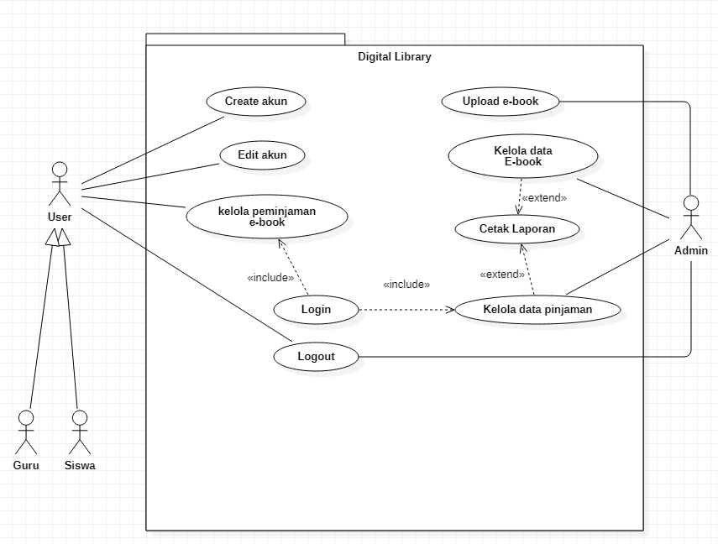

1. Class Diagram

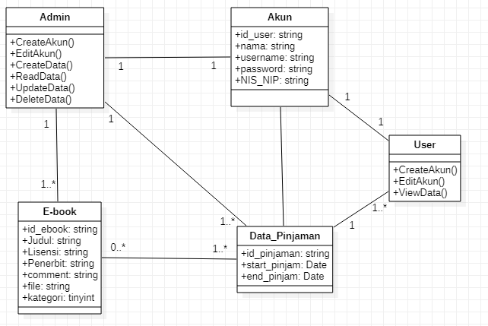

1. Activity Diagram
2. Activity Diagram Registrasi

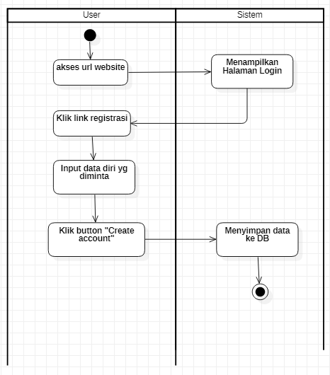

1. Activity Diagram Login

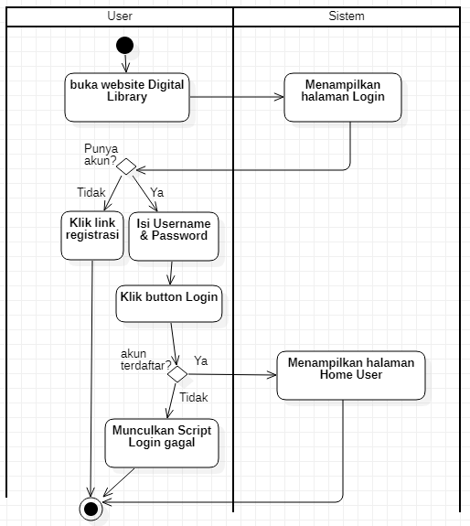

1. Activity Diagram Edit akun

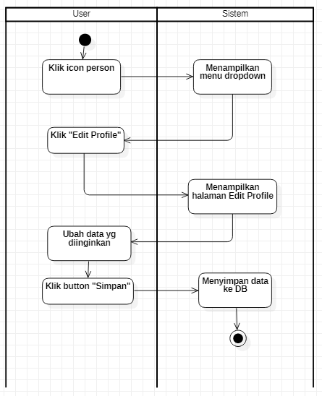

1. Activity Diagram Kelola Peminjaman (User)

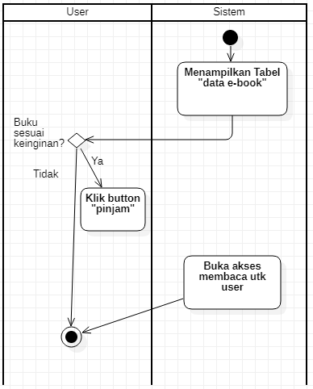

1. Activity Diagram Kelola data pinjaman (Admin)

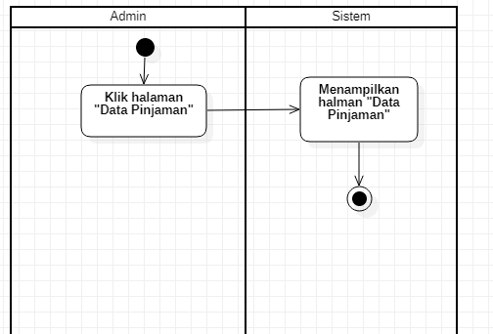

1. Activity Diagram Kelola Data E-book

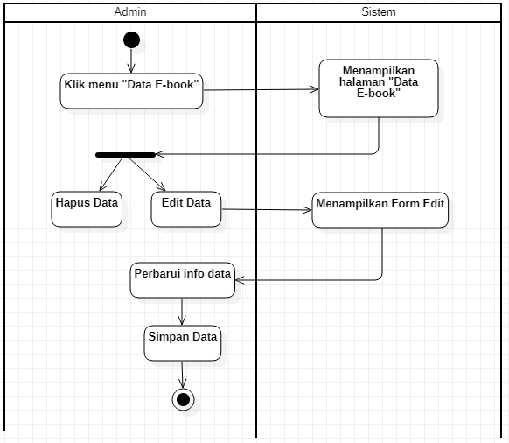

1. Activity Diagram Upload E-book

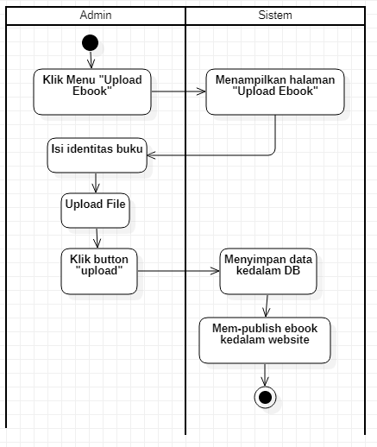

1. Activity Diagram Logout

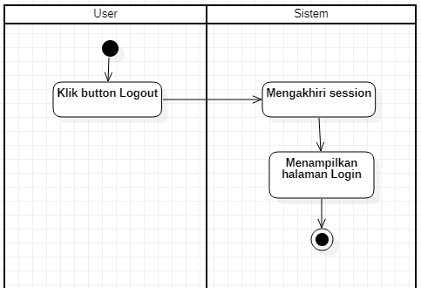

##### Perancangan Data

**Struktur Tabel**

**Sistem Informasi *Digital Library***

**Nama Tabel : E-BOOK**

|  |  |  |  |  |
| --- | --- | --- | --- | --- |
| **Nama Field** | **Deskripsi** | **Tipe Data** | **Ukuran** | **Format** |
| Id_ebook | Nomor induk dari tiap data E-book yang disimpan | Integer | 11 |  |
| Judul | Judul E-book untuk ditampilkan dalam sistem | Character | 50 |  |
| Penerbit | Label penerbit yang mempublish secara resmi E-book tersebut | Character | 50 |  |
| Lisensi | No lisensi blab la blaaaaa | Character | 50 |  |
| Tags | Text field yang memungkinkan admin menambahkan keterangan e-book atau synopsis atau segala sesuatu yang bersifat tambahan untuk ebook yang disimpan | Character | 200 |  |
| File | Nama file yang di-upload | Character | 100 |  |
| Kategori_buku | Segmentasi dan klasifikasi ebook yang disimpan berdasarkan ketgori buku | Tinyint | 3 | 1 : Buku Paket  2 : Buku Fiksi  3 : Karya Ilmiah |

**Nama Tabel : USER**

|  |  |  |  |  |
| --- | --- | --- | --- | --- |
| **Nama Field** | **Deskripsi** | **Tipe Data** | **Ukuran** | **Format** |
| Id_user | Nomor id sebagai nomer unik untuk setiap user yang data nya terdaftar | Integer | 11 |  |
| Nama | Nama lengkap user | Character | 50 |  |
| username | Nama alias atau nama pengguna untuk setiap user | Character | 20 |  |
| Password | Kata sand sebagai kunci akun yang hanya diketahui oleh user | Character | 100 | Di database, password akan otomatis ter-hash agar admin pun tidak mengetahui password dari user. |
| email | Alamat email dari user | Character | 50 |  |
| Nis_nip | Nomor induk siswa atau nomor induk pengajar sebagai identitas apakah user tersebut benar seorang siswa / tenaga pengajar dari SMA Mekar Arum | Character | 20 |  |

**Nama Tabel : PINJAMAN**

|  |  |  |  |  |
| --- | --- | --- | --- | --- |
| **Nama Field** | **Deskripsi** | **Tipe Data** | **Ukuran** | **Format** |
| Id_pinjaman | Nomor id sebagai nomer unik untuk setiap setiap pinjaman yang terdaftar | Integer | 11 |  |
| Id_user | Nomor id user yang mana berpacu pada data dalam table “USER” | Integer | 11 |  |
| Nama | Nama lengkap user, akan berpacu pada table “USER” | Character | 20 |  |
| Nis_nip | Nomor Induk Siswa / Pengajar yan berpacu pada data di table “USER” | Character | 20 |  |
| Id_ebook | Nomor identitas dari e-book yang dipinjam, adapun data berpacu pada data dalam tabel “E-BOOK” | Integer | 11 |  |
| Judul | Judul dari E-book yang dipinjam. Data berpacu pada data dalam tabel “E-BOOOK” | Character | 50 |  |
| Kategori_buku | Kategori buku yang sedang dipinjam. Data berpacu pada data dalam tabel “E-BOOOK” | Tinyint | 3 | 1 : Buku Paket  2 : Buku Fiksi  3 : Karya Ilmiah |
| Start_pinjam | Hari mulai pinjam | Date |  | DD/MM/YYYY |
| End_pinjam | Hari selesai Pinjam (Default = 3 Hari) | Date |  | DD/MM/YYYY |

##### Perancangan Antarmuka

1. Nama Dialog Screen : Halaman Registrasi

Fungsi : Digunakan untuk membuat akun bagi *User*

Bentuk : Halaman penuh

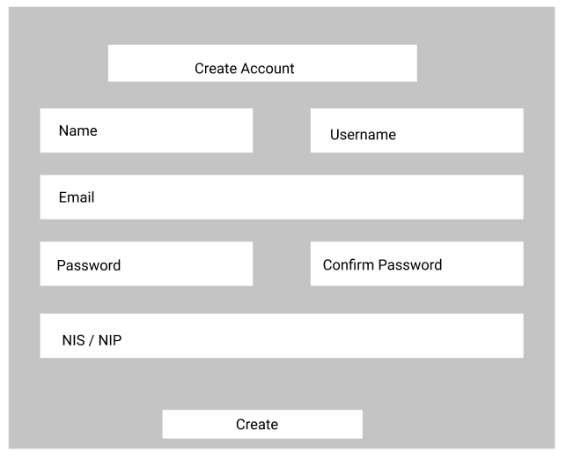

Keterangan :

* Input text Name : field yang memungkinkan user menginputkan nama lengkap user untuk disimpan oleh Sistem
* Input text Usernane : field yang memungkinkan user menginputkan Username sebagai identitas yang digunakan untuk login
* Input text Password : field yang memungkinkan user menginputkan Password sebagai identitas pengunci yang digunakan untuk login
* Input text Confirm Password : field untuk mengkonfirmasi kebenaran Password yang sudah diinputkan di field sebelumnya
* Input text NIS / NIP : field yang memungkinkan user menginputkan Nomor Induk Siswa / Nomor Induk Pengajar untuk disimpan oleh Sistem
* Button Create : Button submit untuk mendaftar akun dengan data diri yang sudah diinputkkan dalam filed yang tersedia

1. Nama Dialog Screen : Halaman Login

Fungsi : Digunakan untuk mengakses website bagi *user* yang sudah punya akun

Bentuk : Halaman penuh

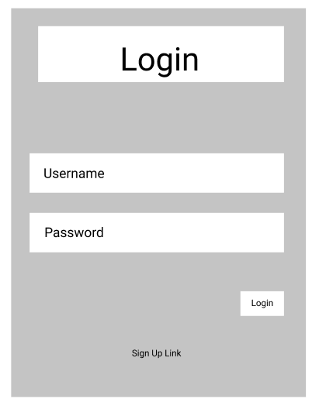

Keterangan :

* Text field Username : field untuk menginputkan username yang sudah terdaftar sebelumnya sebagai identitas untuk Login
* Text field Password : field untuk menginputkan password dari akun dengan username yang diinputkan
* Button Login : Button submit untuk mengakses Sistem menggunakan username dan password yang sudah diisi
* Link Sign Up : Link yang akan menghubungkan dengan halaman registrasi

1. Nama Dialog Screen : Halaman Index Admin

Fungsi : Halaman awal untuk admin

Bentuk : Halaman penuh

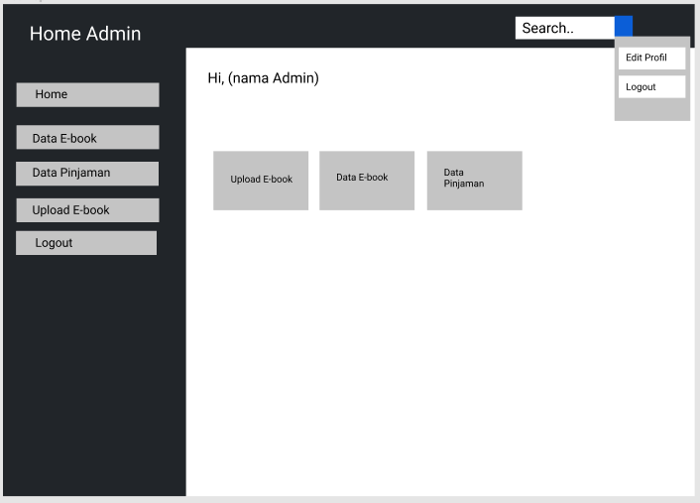

Keterangan :

* Side Menu : Menu bagian samping yang secara default akan ditampilkan namun dapat pula ditutup oleh user jika dirasa perlu
  + Button Home : Menghubungkan dengan halaman Home Admin / Index Admin
  + Button Data E-book : Menghubungkan dengan halaman penampil tabel berisi data E-book yang disimpan dalam Sistem
  + Button Data Pinjaman : Menghubungkan dengan halaman untuk mengupload E-book
  + Button Upload E-book : Menghubungkan dengan halaman untuk mengupload E-book
  + Button Logout : Button untuk keluar dari Sistem
* Card Upload E-book : Menghubungkan dengan halaman untuk mengupload E-book
* Card Data E-book : Menghubungkan dengan halaman yang menyimpan data E-book dalam sistem
* Card Data Pinaman : Menghubungkan dengan halaman yang menyimpan data pinjaman
* Fitur Search : fitur untuk memudahkan user mencari E-book menggunakan keyword yang diinginkan
* Menu Edit Profil : Menghubungkan ke halaman untuk mengedit identitas-identitas dari profile tersebut

1. Nama Dialog Screen : Home User

Fungsi : Halaman utama untuk User

Bentuk : Halaman penuh

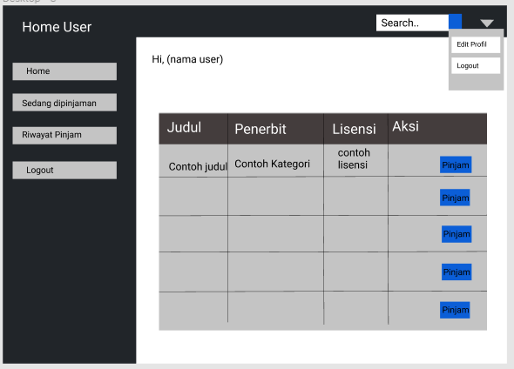

Keterangan :

* Side Menu : Menu bagian samping yang secara default akan ditampilkan namun dapat pula ditutup oleh user jika dirasa perlu
  + Button Home : Menghubungkan dengan halaman Home User / Index User
  + Button Sedang Dipinjam : Menghubungkan dengan halaman penampil tabel berisi data E-book yang sedang dipinjam oleh user tersebut
  + Button Riwayat Pinjaman : Menghubungkan dengan halaman untuk menampilkan tabel berisi data E-book yang sudah pernah dipinjam dan masa aktif pinjaman sudah berakhir
  + Button Logout : Button untuk keluar dari Sistem
* Tabel Data E-book : Tabel penampil Data E-book yang tersedia dalam Sistem
* Fitur Search : fitur untuk memudahkan user mencari E-book menggunakan keyword yang diinginkan
* Menu Edit Profil : Menghubungkan ke halaman untuk mengedit identitas-identitas dari profile tersebut

1. Nama Dialog Screen : Home Upload E-book (Admin)

Fungsi : Halaman untuk Admin mengunggah E-book

Bentuk : Halaman penuh

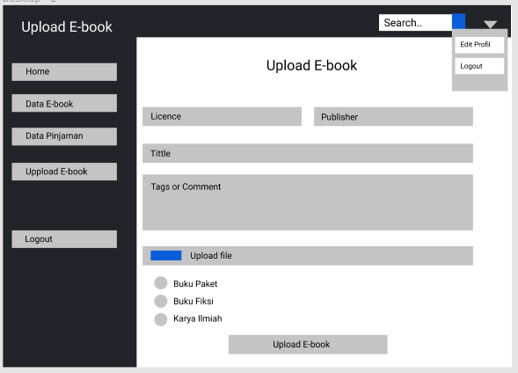

Keterangan :

* Side Menu : Menu bagian samping yang secara default akan ditampilkan namun dapat pula ditutup oleh user jika dirasa perlu
  + Button Home : Menghubungkan dengan halaman Home Admin / Index Admin
  + Button Data E-book : Menghubungkan dengan halaman penampil tabel berisi data E-book yang disimpan dalam Sistem
  + Button Data Pinjaman : Menghubungkan dengan halaman untuk mengupload E-book
  + Button Upload E-book : Menghubungkan dengan halaman untuk mengupload E-book
  + Button Logout : Button untuk keluar dari Sistem
* Text Field Lisensi : untuk menginputkan nomor Lisensi dari E-book yang akan di Upload jika ada (non required)
* Text Field Penerbit : untuk menginputkan Label Penerbit yang menerbitkan E-book yang akan di upload jika ada (non required)
* Text area : untuk menambahkan tags, sinopis, atau segala keterangan yang bersifat tambahan mengenai E-book yanga akan di upload
* File : untuk mengupload file yang akan di publish didalam Sistem
* Radio Button kategori buku : untuk menentukan katgori dari E-book yang di upload
* Menu Edit Profil : Menghubungkan ke halaman untuk mengedit identitas-identitas dari profile tersebut

1. Nama Dialog Screen : Home Data E-book

Fungsi : Halaman untuk Admin melihat E-book apa saja yang sudah di upload

Bentuk : Halaman penuh

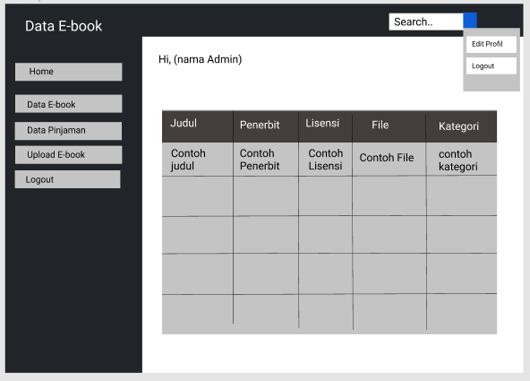

Keterangan :

* Side Menu : Menu bagian samping yang secara default akan ditampilkan namun dapat pula ditutup oleh user jika dirasa perlu
  + Button Home : Menghubungkan dengan halaman Home Admin / Index Admin
  + Button Data E-book : Menghubungkan dengan halaman penampil tabel berisi data E-book yang disimpan dalam Sistem
  + Button Data Pinjaman : Menghubungkan dengan halaman untuk mengupload E-book
  + Button Upload E-book : Menghubungkan dengan halaman untuk mengupload E-book
  + Button Logout : Button untuk keluar dari Sistem
* Tabel yang menampilkan Data E-book yang terdapat dipublish sistem
* Menu Edit Profil : Menghubungkan ke halaman untuk mengedit identitas-identitas dari profile tersebut

1. Nama Dialog Screen : Home Data Pinjaman

Fungsi : Halaman untuk Admin melihat data pinjaman

Bentuk : Halaman penuh

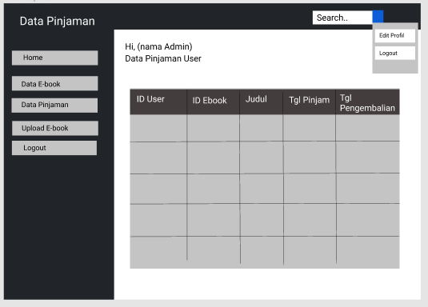

Keterangan :

* Side Menu : Menu bagian samping yang secara default akan ditampilkan namun dapat pula ditutup oleh user jika dirasa perlu
  + Button Home : Menghubungkan dengan halaman Home Admin / Index Admin
  + Button Data E-book : Menghubungkan dengan halaman penampil tabel berisi data E-book yang disimpan dalam Sistem
  + Button Data Pinjaman : Menghubungkan dengan halaman untuk mengupload E-book
  + Button Upload E-book : Menghubungkan dengan halaman untuk mengupload E-book
  + Button Logout : Button untuk keluar dari Sistem
* Tabel yang menampilkan data pinjaman oleh user
* Menu Edit Profile : Menghubungkan ke halaman untuk mengubah / memperbarui informasi profile dari user

1. Nama Dialog Screen : Sedang Dipinjam

Fungsi : Halaman untuk User melihat E-book yang sedang dipinjam

Bentuk : Halaman penuh

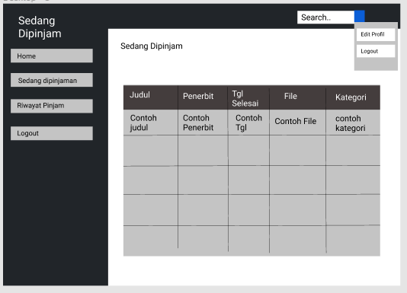

Keterangan :

* Side Menu : Menu bagian samping yang secara default akan ditampilkan namun dapat pula ditutup oleh user jika dirasa perlu
  + Button Home : Menghubungkan dengan halaman Home User / Index User
  + Button Sedang Dipinjam : Menghubungkan dengan halaman penampil tabel berisi data E-book yang sedang dipinjam oleh user tersebut
  + Button Riwayat Pinjaman : Menghubungkan dengan halaman untuk menampilkan tabel berisi data E-book yang sudah pernah dipinjam dan masa aktif pinjaman sudah berakhir
* Button Logout : Button untuk keluar dari Sistem
* Tabel Penampil data E-book yang sedang dipinjam oleh akun tersebut
* Menu Edit Profile : Menghubungkan ke halaman untuk mengubah / memperbarui informasi profile dari user

1. Nama Dialog Screen : Riwayat Pinjaman

Fungsi : Halaman untuk User melihat E-book yg sudah pernah dipinjam

Bentuk : Halaman penuh

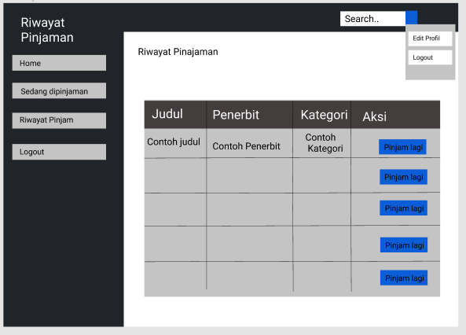

Keterangan :

* Side Menu : Menu bagian samping yang secara default akan ditampilkan namun dapat pula ditutup oleh user jika dirasa perlu
  + Button Home : Menghubungkan dengan halaman Home User / Index User
  + Button Sedang Dipinjam : Menghubungkan dengan halaman penampil tabel berisi data E-book yang sedang dipinjam oleh user tersebut
  + Button Riwayat Pinjaman : Menghubungkan dengan halaman untuk menampilkan tabel berisi data E-book yang sudah pernah dipinjam dan masa aktif pinjaman sudah berakhir
* Button Logout : Button untuk keluar dari Sistem
* Tabel yang menampilkan data E-book yang pernah dipinjam oleh akun tersebut
* Menu Edit Profile : Menghubungkan ke halaman untuk mengubah / memperbarui informasi profile dari user

##### Perancangan Prosedural

Pada bagian ini akan dibahas mengenai deskripsi rinci dari perangkat lunak. Yaitu algoritma yang digunakan di masing-masing prosedur yang ada pada masing-masing modul. Deskripsi rinci tersebut adalah sebagai berikut :

1. Algoritma **Registrasi**
   1. Input : nama, username, email, password, NIS/NIP, Segmentasi user.
   2. Output : berpindah ke halaman login atau Info registrasi tidak berhasil
   3. Deskripsi : Registrasi berhasil jika user memasukan informasi yang diminta sesuai tipe data dan username belum dimiliki user lain.
2. Algoritma **Login** :
3. Input : username, password
4. Output : berpindah ke halaman index jika berhasil, info invalid jika tidak berhasil
5. Deskripsi : jika email dan password tidak valid, maka login tidak berhasil
6. Algoritma **Upload E-book**
   1. Input : Lisensi (unrequired), Penerbit (Unrequired), judul, tags or synopsis, file, kategori buku
   2. Output : file E-book tersimpan di database dan halaman Data Buku
   3. Deskripsi : bagian ini adalah bagian yang memungkinkan admin mengunggah E-book
7. Algoritma **Lihat Data** 
   1. Input : Klik button penghubung halaman lihat data
   2. Output : Data E-book yang ada dalam *Digital Library* dapat dilihat
   3. Deskripsi : di halaman ini, semua E-book yang sudah di unggah oleh Admin akan dapat dilihat oleh semua user.
8. Algoritma **Pinjam E-book**
   1. Input : Klik button “Pinjam” di kolom bagian ujung kanan di tiap baris data E-book
   2. Output : User dapat meng-akses link E-book
   3. Deskripsi : Ketika User meminjam E-book, maka User akan mendapat akses berupa link dari E-book yg akan dipinjam, dan akses tersebut akan valid sampai dengan 3 hari.
9. Algoritma **Logout**
   1. Input : Klik button Logout
   2. Output : Session berakhir, keluar dari Sistem informasi
   3. Deskripsi : Logout adalah bagian untuk memutus koneksi antar user dengan Sistem informasi

# BAB IV

# IMPLEMENTASI DAN PENGUJIAN

###### Implementasi

pada bab ini akan dijelaskan mengenai implementasi dan pengujian perangkat lunak yang telah dibuat. Hasil dari perancangan pada tahap sebelumnya di implementasikan dalam bahasa pemrograman. Setelah tahap implementasi selesai, dilanjutkan dengan pengujian terhadap perangkat lunak yang dibuat

1. **Lingkup dan Batasan**

Lingkup dan Batasan dari Sistem informasi yang telah dibuat adalah sebagai berikut:

1. User dapat membuat akun secara mandiri
2. Admin dapat membuat akun lewat DBMS
3. Hanya admin yang berwenang melakukan proses kelola data, tambah data, dan edit data.
4. Aplikasi dibangun dan diakses menggunakan localhost
5. **Kebutuhan Sumber Daya**

Didalam proses pembangunan Sistem informasi ini, dibutuhkan komponen komponen sesuai standar sebagai berikut:

* + - 1. Kebutuhan Hardware :
         1. Processor : Intel / AMD E1
         2. Memory : 2 GB
         3. Disk Space : 16 GB
         4. Monitor : 14”
         5. Mouse & Keyboard
      2. Kebutuhan Software :
         1. Sistem Operasi: Windows 7/8/10 (64 Bit)
         2. XAMPP : v3.2.2
         3. PHP : Protocol Version 10
         4. Web Browser : Google Chrome
      3. Kebutuhan Brainware :
         1. Dapat berorientasi pada data
         2. Menguasai Bahasa pemrograman HTML, PHP
         3. Menguasai manajemen database dalam PHP MyAdmin
         4. Memahami proses bisnis perpustakaan

1. **Hasil Implementasi**
2. Nama Dialog Screen : Registrasi

Fungsi : halaman untuk user membuat akun

Bentuk :

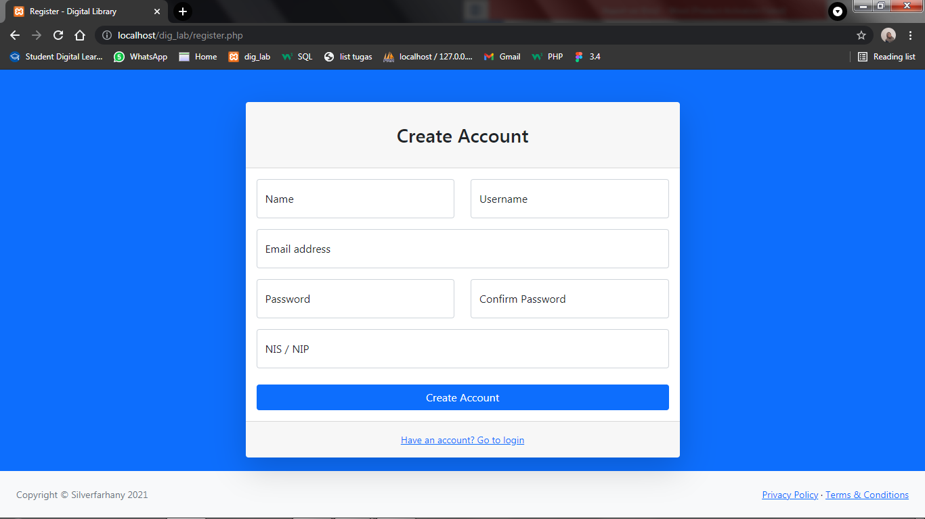

Cara Penggunaan :

1. Isi data diri sesuai nama field
2. Klik Button “Create Account” untuk mendaftarkan akun dengan data diri yang sudah diisi
3. Jika Registrasi berhasil, maka akan menampilkan halaman Login
4. Nama Dialog Screen : Login

Fungsi : Digunakan untuk mengakses website bagi *user* yang sudah mempunyai akun

Bentuk :

v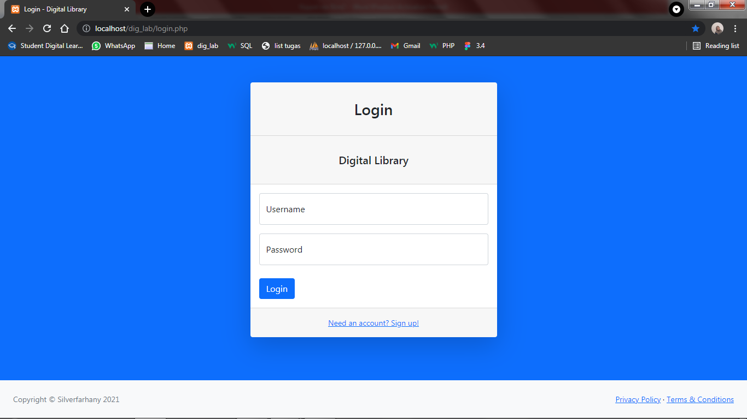

Cara Penggunaan :

1. Masukan Username dan Password
2. Klik Button “Login”
3. Jika Login gagal, akan *redirect* ke halaman login
4. Jika Login berhasil, sistem akan menampilkan halaman Index sesuai segmentasi User (User biasa / Admin)
5. Nama Dialog Screen : Index Admin

Fungsi : Halman awal untuk Admin

Bentuk :

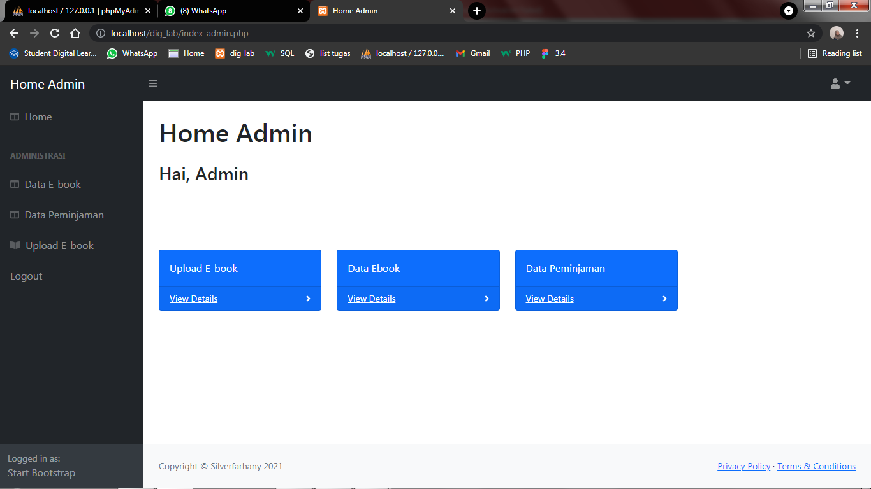

Cara Penggunaan:

1. Pilih fitur menu yang ingin dibuka, dapat melalui *Side-Menu* atau *Card-Menu*
2. Nama Dialog Screen : Halaman Data E-book

Fungsi : Halaman untuk menampilkan data e-book didalam Sistem

Bentuk :

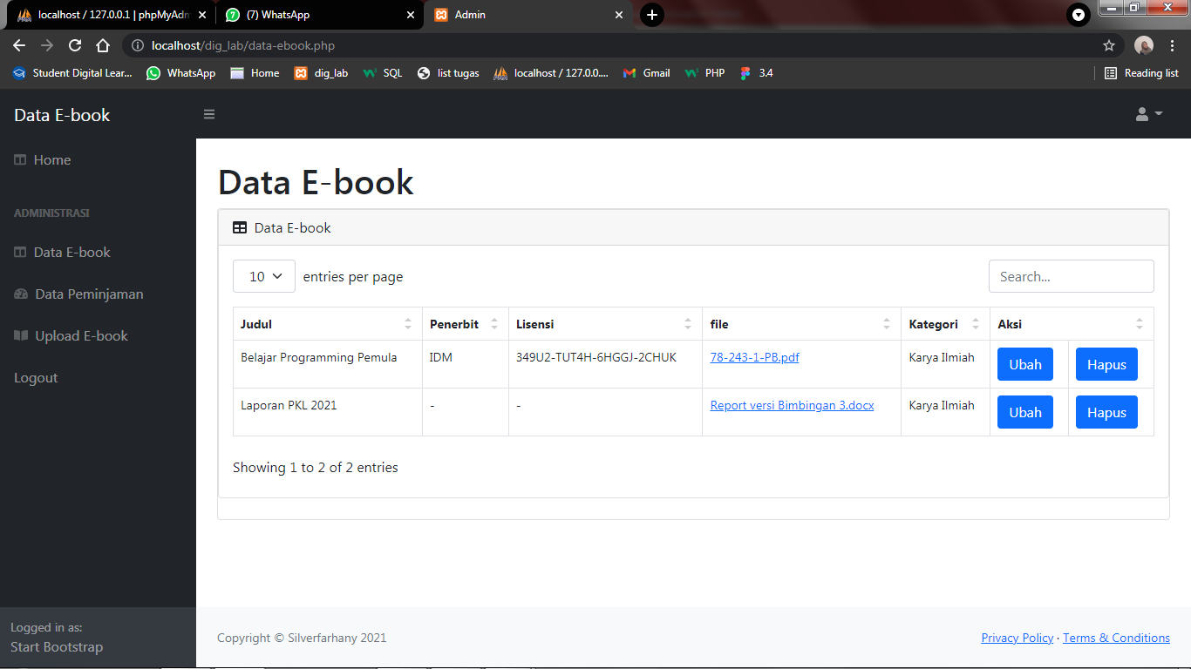

Cara Penggunaan :

1. Gunakan fitur *search* jika akan mencari data E-book menggunakan *keyword*
2. Klik Button “Ubah” untuk merubah data E-book
3. Klik Button “Hapus” untuk menghapus data E-book
4. Nama Dialog Screen : Data Peminjaman

Fungsi : Halaman untuk menampilkan data Pinjaman yang sudah atau pun sedang dilakukan oleh semua user

Bentuk :

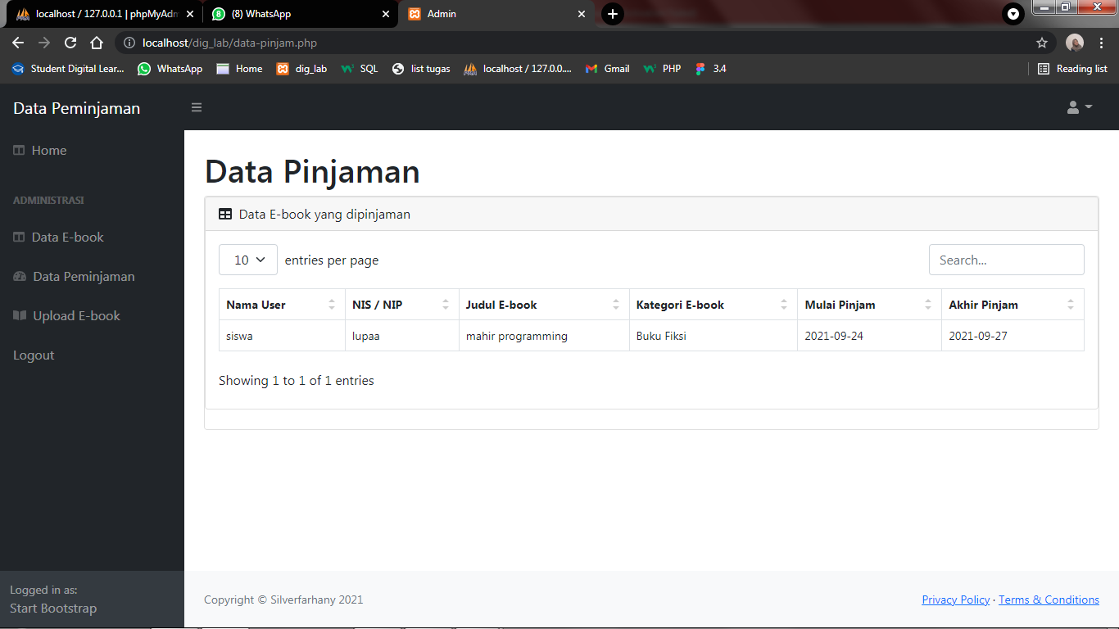

Cara Penggunaan :

1. Gunakan fitur search jika akan mencari data pinjaman dari seluruh user menggunakan keyword
2. Nama Dialog Screen : Upload E-book

Fungsi : Halaman yang memungkinkan Admin meng-upload E-book untuk disimpan dan di publish didalam Sistem.

Bentuk :

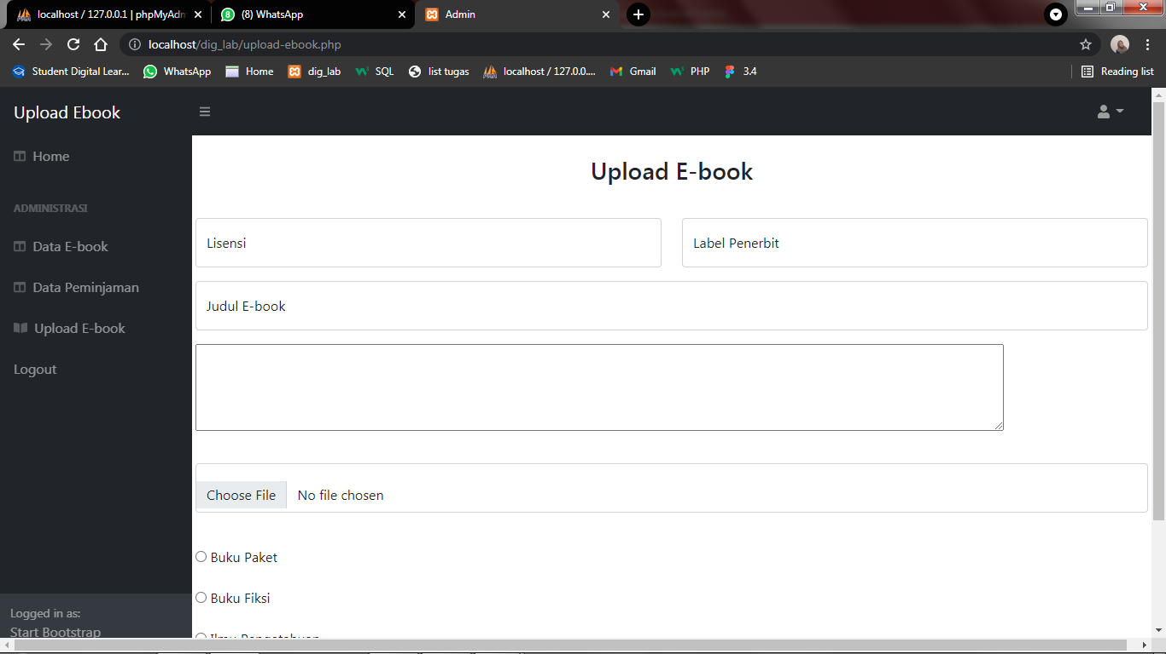

Cara Pengunaan :

1. Isi field sesuai nama field sebagai data identitas untuk E-book yang akan di upload
2. Upload File di form upload
3. Klik Button “Upload E-book” untuk mem-publish E-book didalam sistem
4. Nama Dialog Screen : Home User / Index User

Fungsi : Halaman Awal sekaligus halaman utama untuk user

Bentuk :

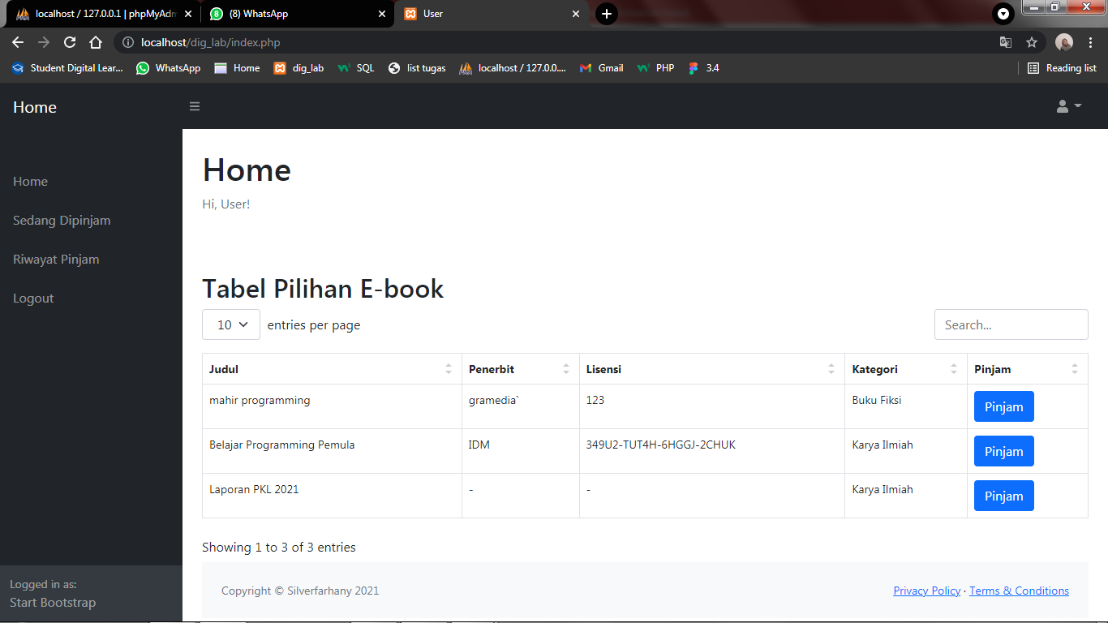

Cara Pengunaan :

1. Gunakan fitur search jika akan mencari E-book menggunakan keyword
2. Klik Button di *Side-menu* untuk menghubugkan pada halaman yang dituju
3. Klik icon person untuk menampilkan button “Edit Profile” dan “Logout”
4. Nama Dialog Screen : Sedang Dipinjam

Fungsi : Halaman yang menampilkan data E-book yang sedang dipinjam oleh user yang bersangkutan

Bentuk :

1. Nama Dialog Screen : Riwayat Pinjam

Fungsi : Halaman yang menampilkan data E-book yang perna dipinjam oleh user yang bersangkutan dan masa pinjam nya telah selesai

Bentuk :

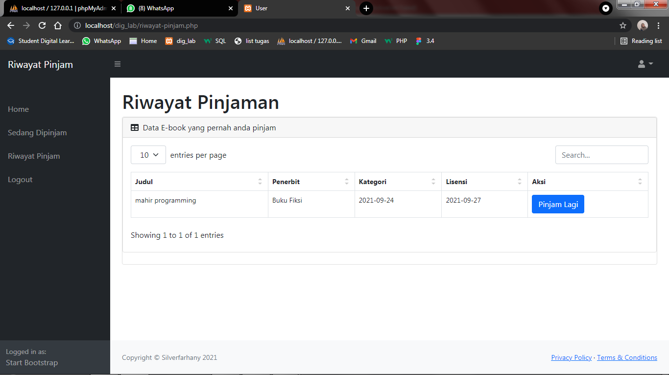

Cara Pengunaan :

1. Gunakan fitur search jika akan mencari data E-book yang pernah kita pinjam menggunakan Keyword
2. Klik Button “Pinjam Lagi” Jika akan meminjam kembali E-book yang dimaksud
3. Nama Dialog Screnn : Edit Profile

Fungsi : Halaman yang memungkinkan user / admin dapat merubah informasi pribadi untuk disimpan dalam sistem

Bentuk :

###### Pengujian

1. Lingkup Dan Lingkup Pengujian

Lingkup dan lingkup pengujian untuk Sistem informasi *Digital Library* berbasis Website ini adalah:

1. Pengujian melibatkan simulasi penggunaan Sistem informasi bagi User
2. Pengujian melibatkan simulasi penggunaan Sistem informasi bagi Amin
3. Diuji oleh Pembimbing Lapangan di SMA Mekar Arum
4. Diuji oleh calon Admin dari SMA Mekar Arum
5. Kebutuhan Sumber Daya

Kebutuhan minimum Sumber Daya dalam proses pengujian dan penggunaan Sistem informasi *Digital Library* berbasis Website adalah sebagai berikut :

1. **Kebutuhan minimum Hardware**
2. Processor : Intel / AMD 2,4 GHz
3. Memory : 2 GB
4. Disk Space: 500 GB
5. Monitor : 14”
6. Mouse & Keyboard
7. **Kebutuhan minimum Software**
8. Sistem Operasi Windows 7/8/10/11 (32/64 Bit)
9. XAMPP v3.2.2
10. PHP Version 7.1.9
11. Web Browser
12. Windows Explorer
13. **Kebutuhan minimum Brainware**
14. Memiliki kemampuan mengoperasikan computer
15. Mengetahui dan mengerti alur bisnis dari Sistem informasi yang diuji
16. Terbiasa dengan Sistem informasi berbasis website
17. Hasil Pengujian

# BAB V KESIMPULAN DAN SARAN

1. Kesimpulan
2. Saran